**Jaarverslag Werkjaar 2022 – OUCH ZO**

Met dit jaarverslag willen we jullie een overzicht geven van welke activiteiten er zijn geweest dit afgelopen jaar en dus wat er zoal gebeurd is.

**Lockdown en Qafé momenten**

Het jaar 2022 startte nog met de lockdown waarbij ieder thuis aan/voor de buis zat. Niets kon of mocht georganiseerd worden. Pas begin maart konden we weer. De maatschappij ging weer stilletjes aan open en als vereniging konden we gelukkig weer meer. Onze Qafé momenten gingen weer van start. Tijdens het hele jaar hebben we onze Qafé momenten gehouden in Weert, Roermond en Venlo. Leuke gesprekken werden hierbij gevoerd.

Traditioneel hielden we ook een Qafé Respect in de maand november ter gelegenheid van het project Weert Respecteert.

**Raamsticker** **actie 2022 2023**

Gedurende het hele jaar hebben we onze raamsticker verdeeld aan onder andere horecagelegenheden. Komend jaar zetten we deze actie verder.

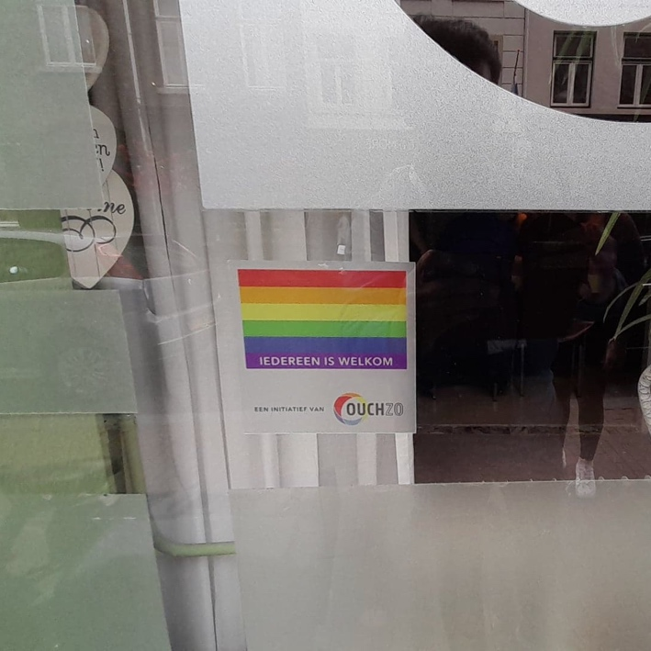 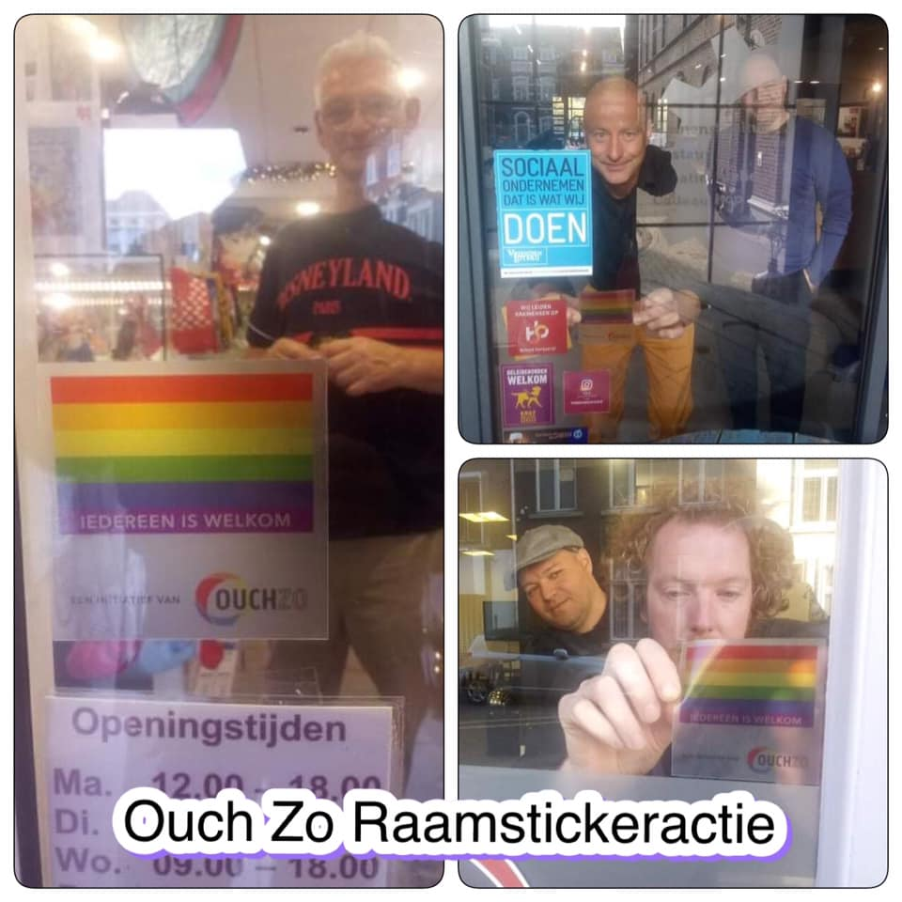

**Stembusakkoorden Roermond Weert en Venlo en lokale verkiezingen**

Dit jaar 2022 stond lokaal ook in het teken van de gemeenteraadsverkiezingen. In onze drie gemeentes kregen alle politieke partijen een mail met een uitnodiging voor een gesprek en uiteindelijk ons verzoek om onze bijdrage die deels of volledig overgenomen kon worden in hun partijprogramma voor de gemeenteraadsverkiezingen GR2022.

We zijn dan ook trots dat in Roermond en Weert dit dan ook bij diverse partijen in hun programma werd opgenomen en in Roermond zelfs delen in het coalitieakkoord zijn beland. Wat een mooi resultaat!

**Dodenherdenking en Bevrijdingsdag**

Op 4 mei legden we namens onze leden en vereniging een bloemstuk neer tijdens de dodenherdenking ceremonie in Roermond. Daags erna, op 5 mei stonden we met onze kleurrijke stand op het Bevrijdingsfestival in Roermond. Onze stand viel zo goed op waardoor we met honderden mensen in gesprek gingen. Vele kinderen wilden net als ons een regenboog op hun gezicht, armen en zelfs op hun benen. De kinderen kleurden het bevrijdingsfestival met alle kleuren van de regenboog. Wat een grote zichtbaarheid voor onze community. In 2023 zijn we zeker weer van de partij.

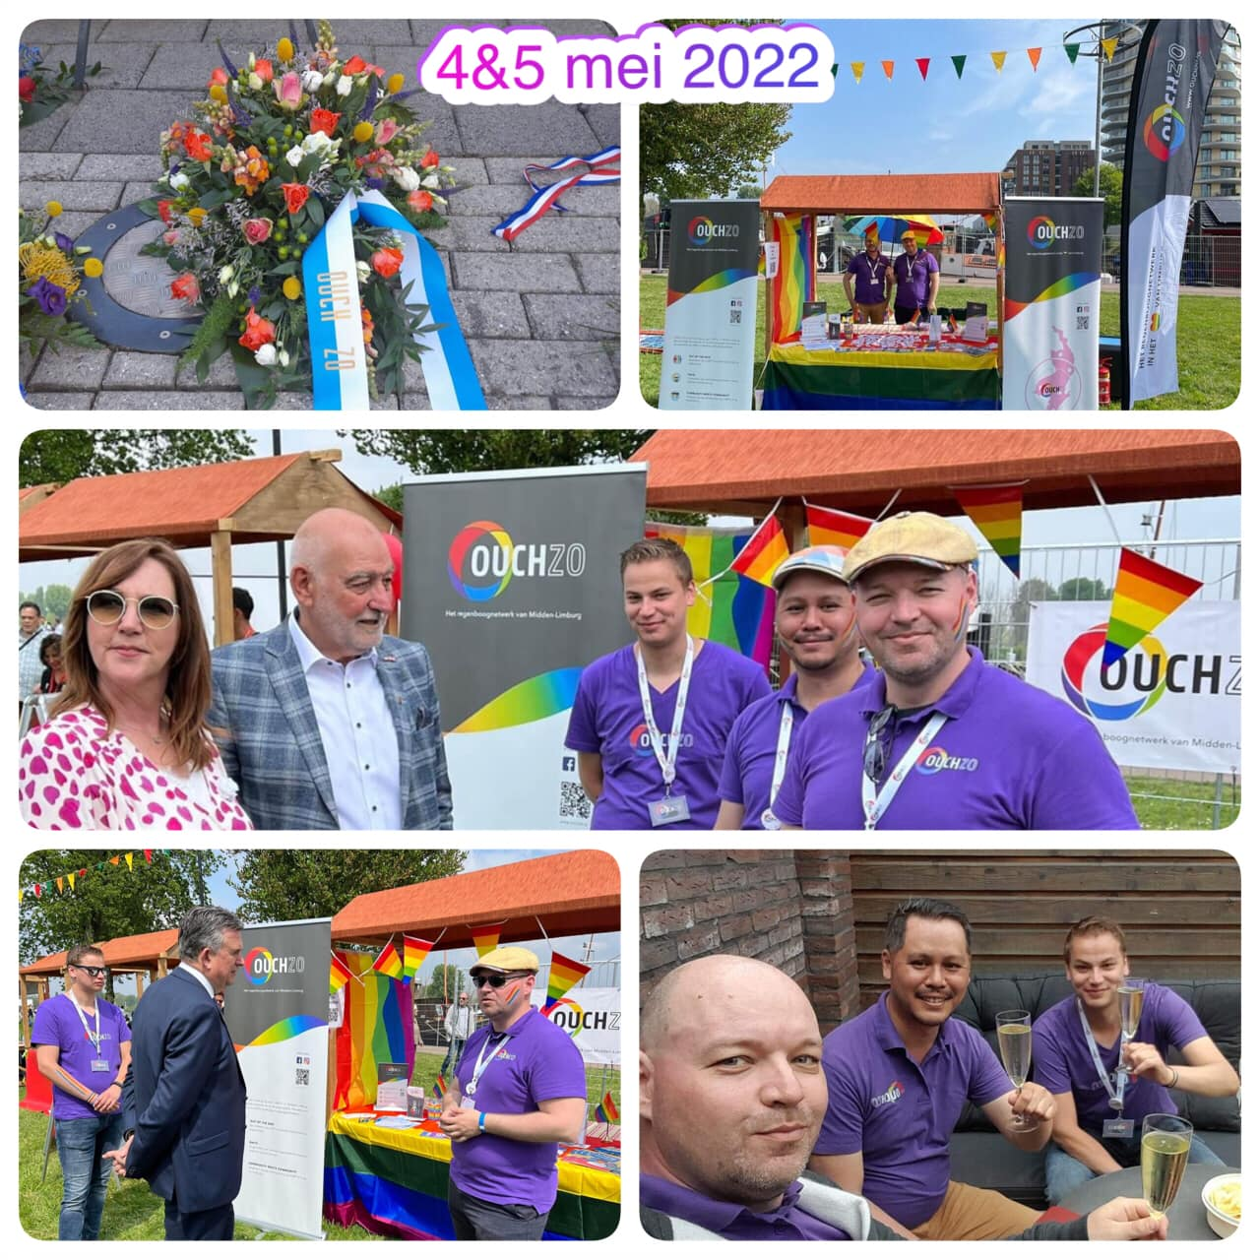

**Brunch ism Huiskamer OOR**

In het voorjaar organiseerden we voor het eerst samen met Huiskamer OOR een brunch.

Tijdens deze brunch overhandigden we een LHBTi - informatiepakket aan de bezoekers.

In het najaar rond Coming Out dag brunchten we weer samen, dit was een leuke herhaling. Voor 2023 staat het weer op de planning rond Coming Out Dag.

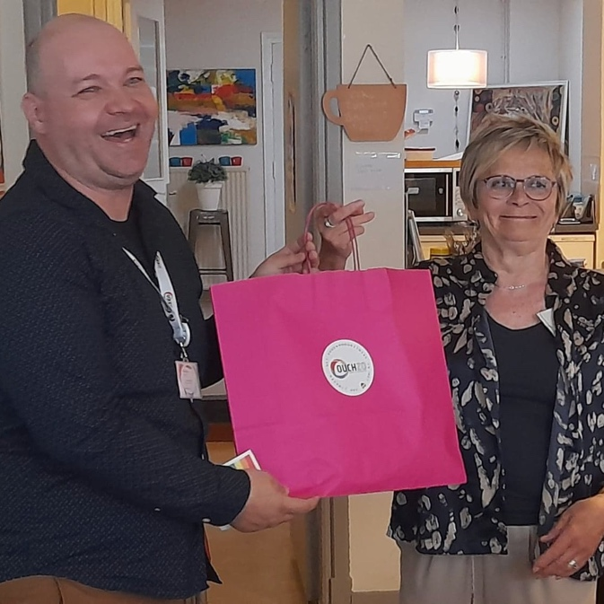 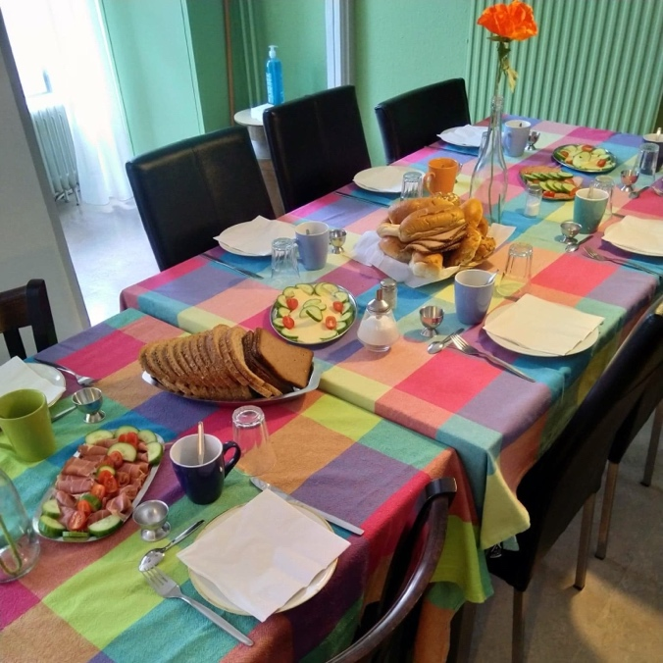

**Informatie statutenwijziging**

Op 29 mei heeft de algemene ledenvergadering ingestemd met de nieuwe statuten van de vereniging. De statutenwijziging was noodzakelijk vanwege de wet bestuur en toezicht rechtspersonen, die op 1 juli 2021 was ingegaan. Verenigingen en stichtingen hebben vijf jaar de tijd gekregen om de nodige wijzigingen door te voeren. Wij hebben van deze gelegenheid gebruik gemaakt om de statuten ook aan te passen in verband met de aanvraag van de ANBI-status.

**Expositie “Buitengewone geschiedenis. Transgender in Nederland.”**

Op vrijdag 8 juli opende de Roermondse wethouder Marianne Smitsmans de expositie ‘Buitengewone geschiedenis. Transgender in Nederland’. De expositie vond plaats in de ECI Cultuurfabriek, in Roermond uiteraard.

Voorafgaand aan de documentaire “I am a woman now” van Michiel van Erp, doneerden wij, de regionale LHBTi vereniging OUCH ZO , namens Jesse zijn tekening tijdens de expositie “Transgender in Nederland” in het ECI Roermond aan deze tentoonstelling en aan IHLIA om een positief verhaal te vertellen die andere lotgenoten kan helpen. Het is belangrijk dat men de geschiedenis binnen de LHBTi wereld goed vastlegt voor de komende generatie(s).

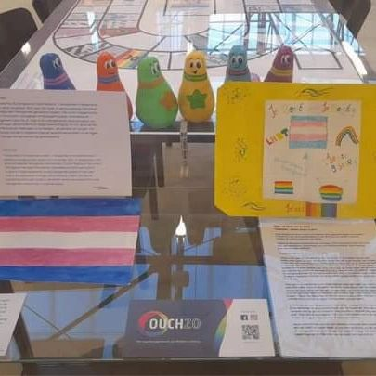

**Interview Movisie en Regenboogstedencongres**

In de loop van de maand juli werd Bart Cochet als voorzitter van Ouch Zo samen met Robert Westheim van Coming Inn geïnterviewd in het kader van het aankomende Regenboogsteden Congres dat in het najaar 2022 georganiseerd werd. Het interview ging vooral over de situatie voor LHBTi’s in Limburg.

Heb je de kans nog niet gehad om deze te lezen, ga naar onderstaande link:

[***https://www.movisie.nl/artikel/artikelenreeks-jezelf-zijn-provincie-gebundeld***](https://www.movisie.nl/artikel/artikelenreeks-jezelf-zijn-provincie-gebundeld)

Vrijdag 14 oktober zakte een delegatie van ons bestuur af naar Utrecht voor het Regenboogstedencongres georganiseerd door Movisie. Het was een dag van ontmoetingen, workshops en een grote verrassing. De verrassing van de dag voor mij was toen Bo Hanna, die het interview in juli had afgenomen, op het podium aan de minister Robbert Dijkgraaf het eerste exemplaar van de bundel overhandigde. Daarna kreeg elke aanwezige ook de verzamelingsbundel.

Op het congres kondigde de minister Dijkgraaf aan dat het project in verband met de Regenboogsteden verdergezet zal worden. Dit was goed nieuws, alleen kregen we de exacte voorwaarden nog niet te horen.

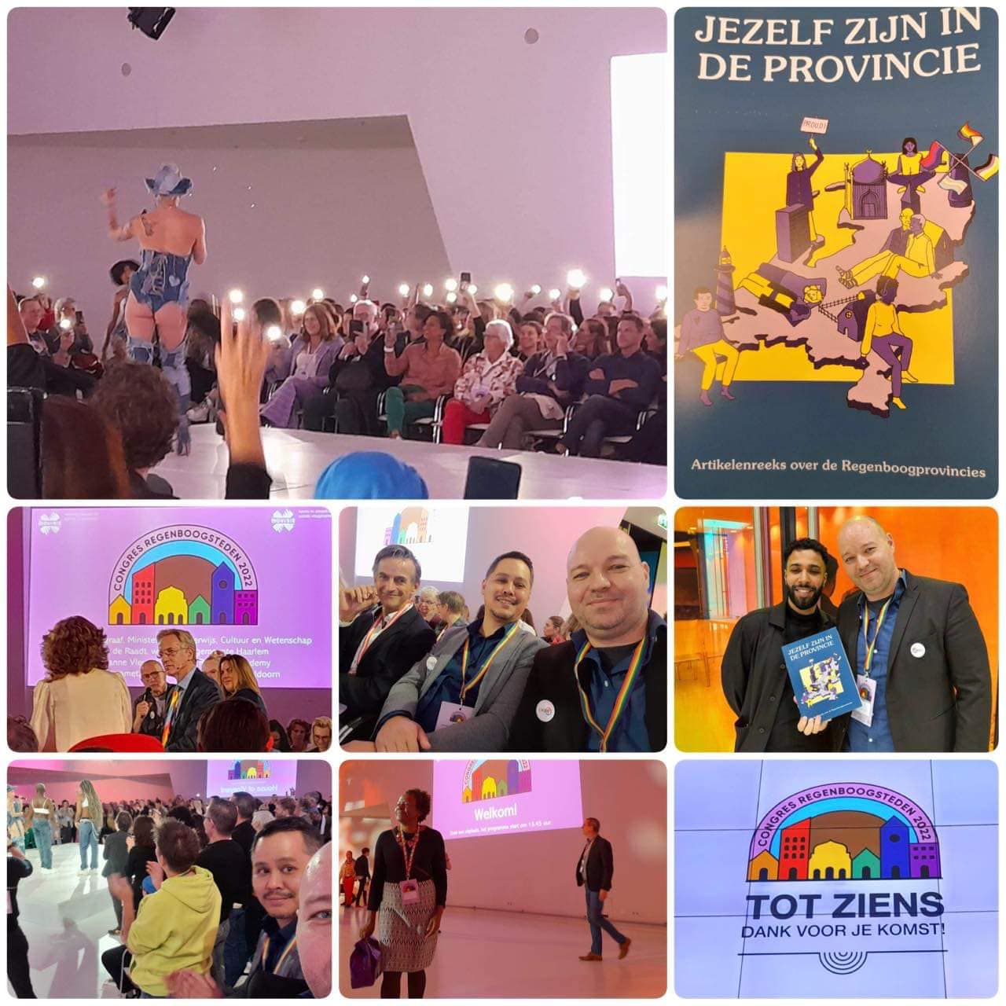

**Coming out dag en scholen Venlo**

In Venlo werden we in de periode voor Coming out dag bij het Valuascollege voor een gesprek uitgenodigd. Tijdens dit warme gesprek overhandigden we ons scholenpakket, gevuld met tips en handige tools voor zowel de docenten en het bestuur, als ook voor de leden van de GSA.

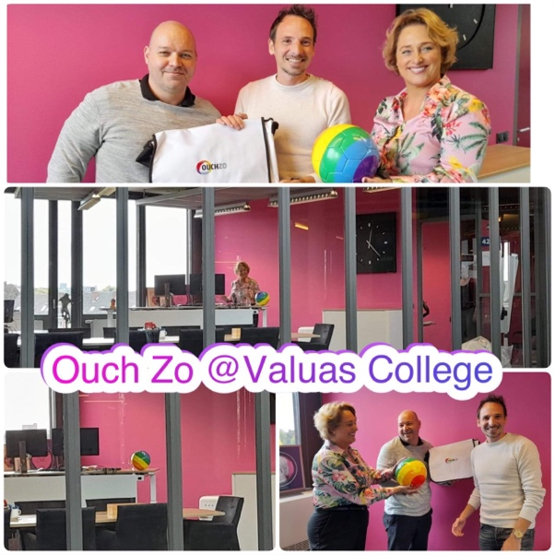

Den Hulster in Venlo had ook gereageerd. Het gesprek hier alsook de overhandiging zal in het begin van het nieuwe jaar doorgang vinden.

Van de scholengemeenschap Blaricum hebben we tot op de dag van vandaag nog geen reactie mogen ontvangen.

**Out of the Box Toolkit en Standaard**

Het afgelopen jaar hebben we ook gewerkt aan de Out of the Box Toolkit, waarmee docenten in het voortgezet onderwijs handvatten worden geboden om het thema gender- en seksuele diversiteit in hun lessen op te nemen. Deze toolkit zal medio 2023 worden gepresenteerd.

In ons onderzoek naar een standaard voor scholen om te meten waar zij staan op het gebied van lhbti-inclusiviteit kwamen we in aanraking met het Nijmeegse project SchoolsOUT. Er is met de organisatie achter dit project gesproken en vanaf 2023 willen we SchoolsOUT als voortzetting van ons project Out of the Box in Limburg beginnen uit te rollen.

**Overleggen Subsidie aanvragen en nieuw beleid Roermond/Weert 2023-2026**

Gedurende het hele jaar werden er voorbereidende gesprekken gevoerd en conceptbegrotingen opgesteld voor het nieuwe jaar. Doordat we met zijn allen moesten wachten op het verlossende antwoord tijdens het Regenboogsteden congres, waren de definitieve versies pas afgerond in het najaar.

Mede door het late antwoord van de minister Dijkgraaf startten de gesprekken voor het gezamenlijk opstellen met de gemeentes van een nieuw meerjarenregenboogbeleid voor 2023-2026 voor Roermond en Weert pas in het najaar op. Hierdoor zal dit beleid in het begin van het nieuwe jaar nog niet klaar zijn.

We zijn ook reuzetrots dat we in de nacht van 24 op 25 oktober onze duizendste volger op Facebook kregen. Op onze andere kanalen zien we tevens eens mooie stijging van de aantallen. We hopen dat deze groei het komende jaar zeker verder zal toenemen.

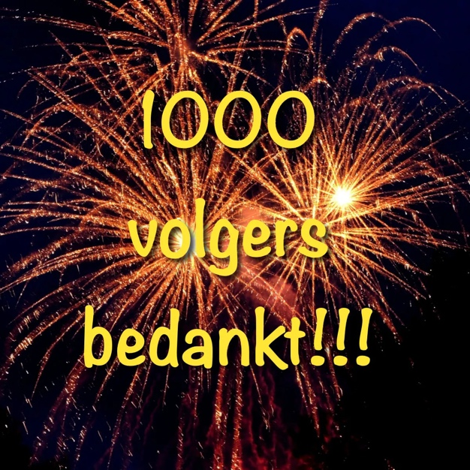

**Roze Loper Traject Paradies - November**

Het Paradies gaat in november van start met het Roze Loper Traject. Aan de voorbereidende vergaderingen nam OUCH ZO deel. En op de dag zelf stonden we er met onze stand tijdens de informatiemarkt. Ook konden de deelnemers onze fototentoonstelling bewonderen.

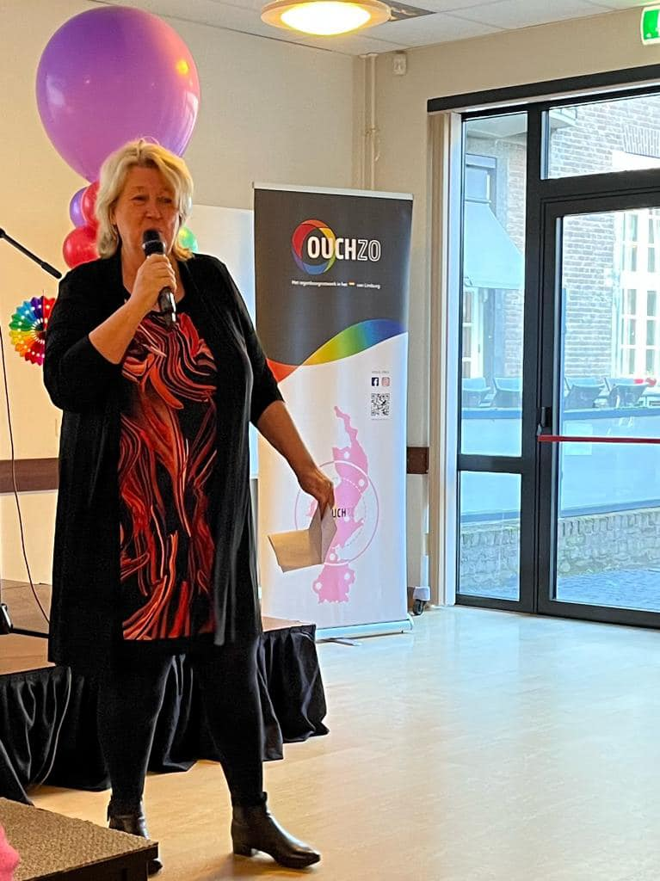 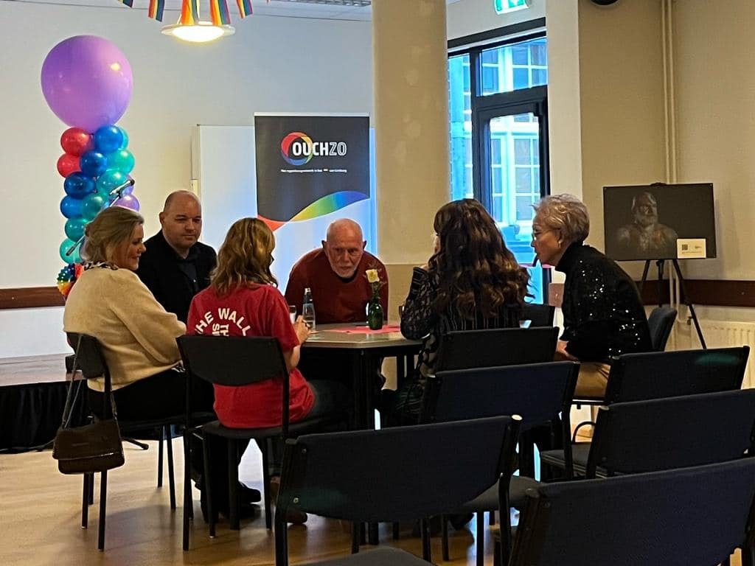

**Wereld Aids Dag – 1 December**

In het stadhuis van Roermond organiseerden Wereld Aids Dag Limburg samen met HIV-vereniging Limburg en Buddyzorg Limburg een paneldiscussie met ervaringsdeskundigen.

OUCH ZO sloot hier ook bij aan.

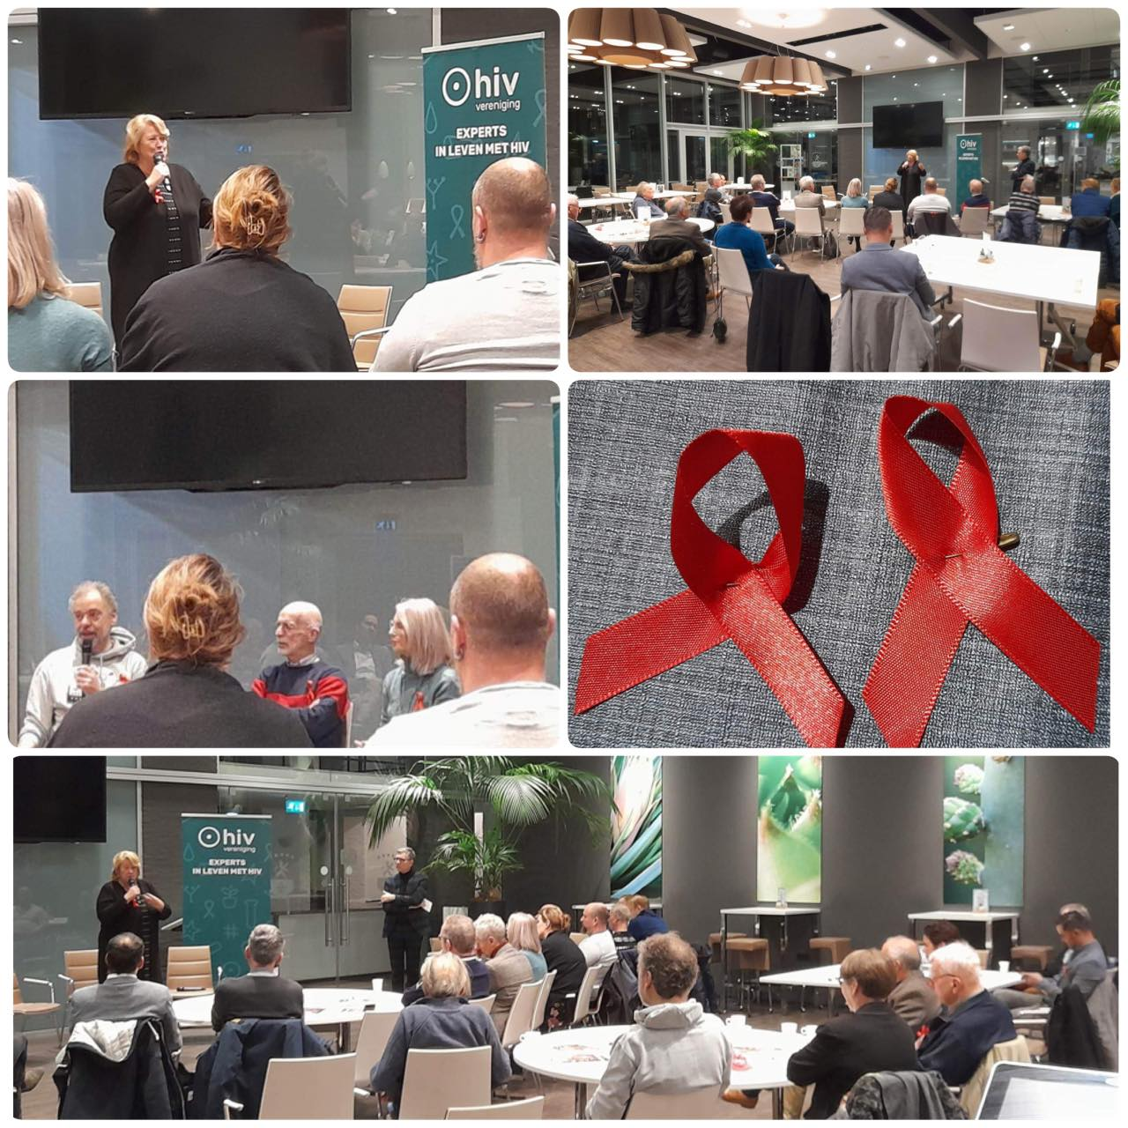

**Draag paars actie en onze feestelijke Pubquiz**

In mijn laatste nieuwjaarsbrief kondigde ik al aan dat onze Paarse Vrijdag online actie “Limburg Draagt Paars!” vast in ons programma kwam te staan. De editie van dit jaar was ook weer een succes! Roermond, Weert en Venlo en een groot deel van Limburg kleurden paars! Mooi om te zien! Ook brachten we een bezoek aan Wings en overhandigde ons regenboogpakket.

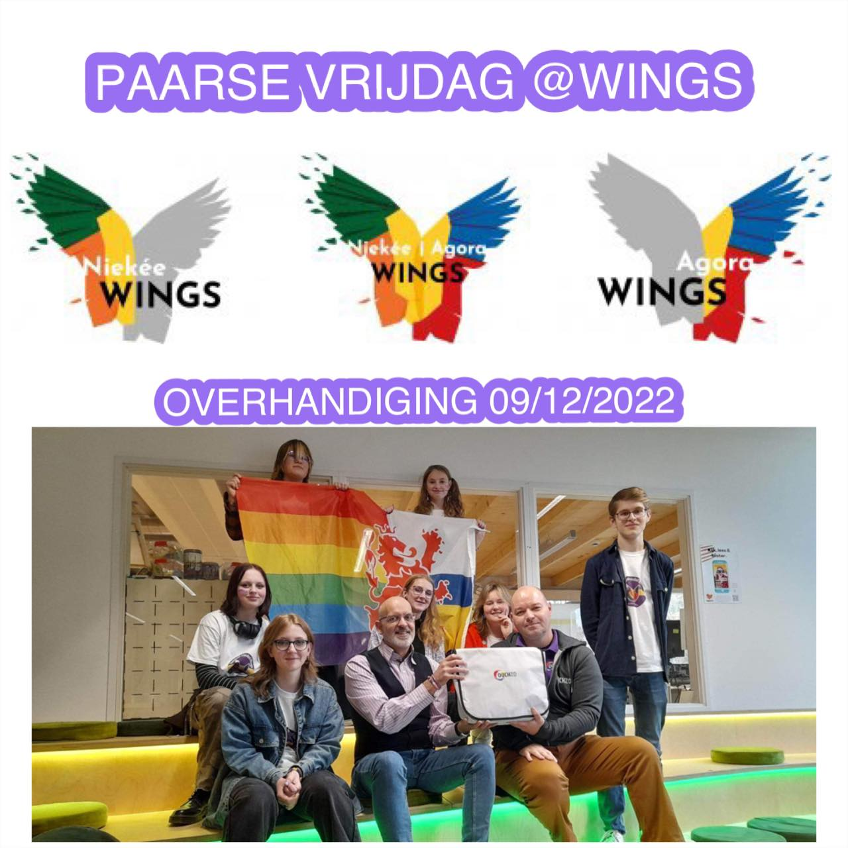 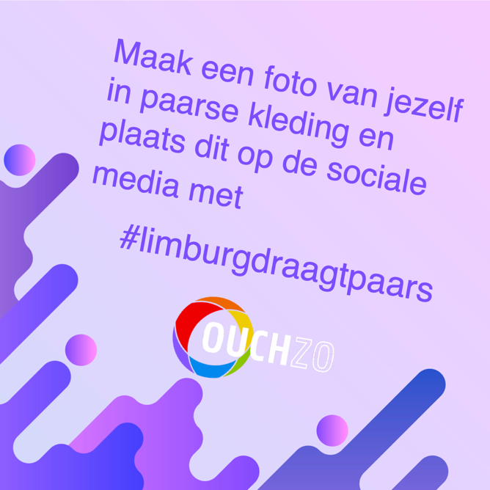

Op zondag 11 december vond onze tweede algemene ledenvergadering plaats met daaraan gekoppeld onze feestelijke Qafé Pubquiz. Deze quiz werd mede mogelijk gemaakt door het Bob Angelo Fonds. Diverse teams streden om de eerste plaats. Een gezellige en afsluitende activiteit van weer een bijzonder jaar!

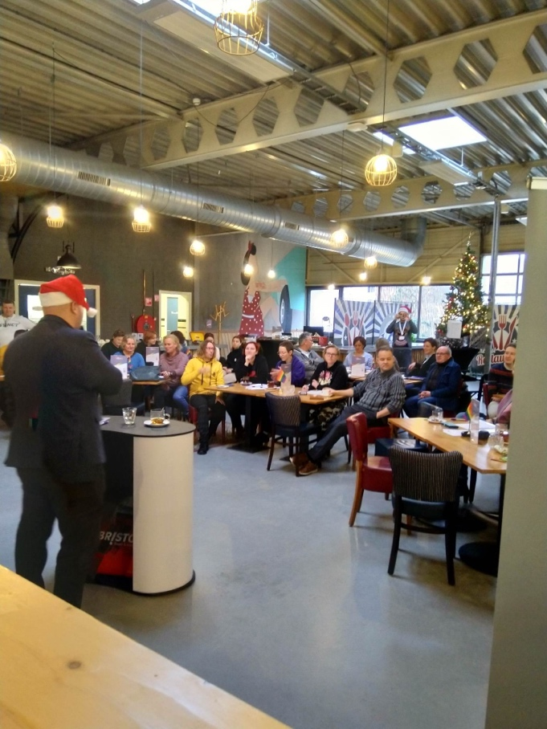 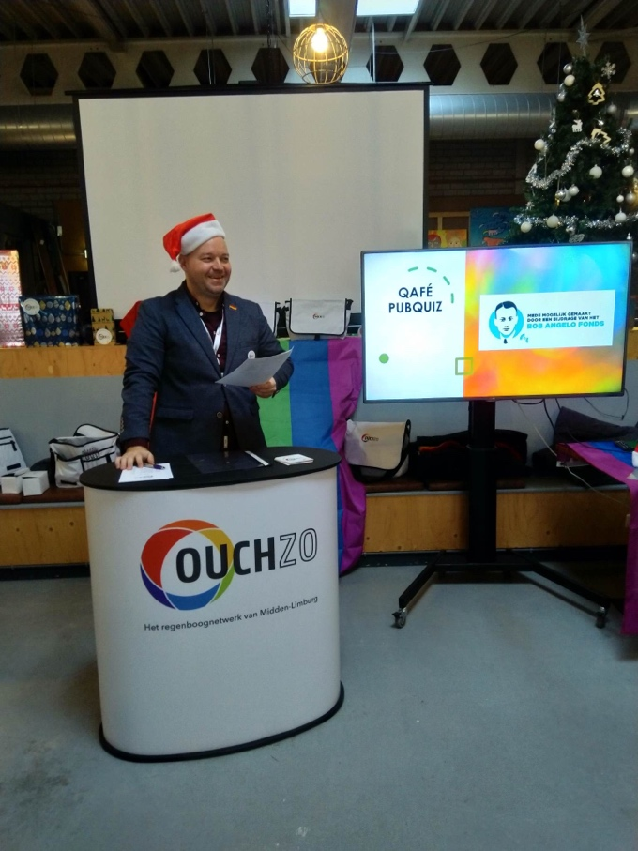

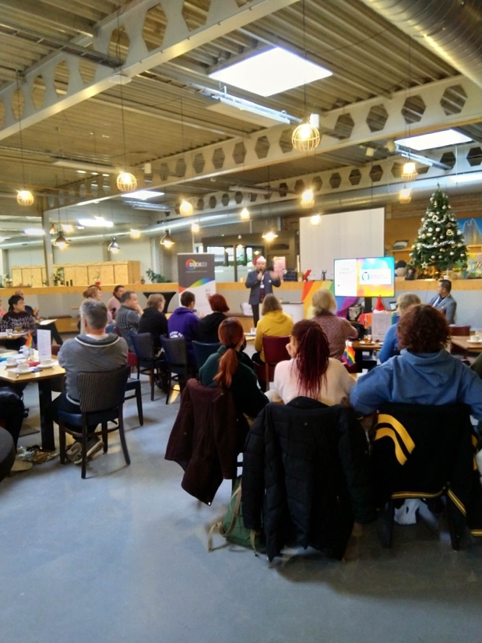 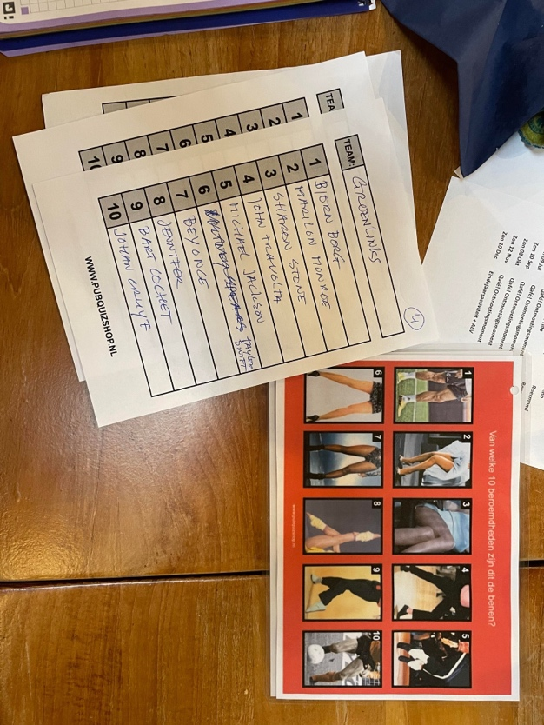

**Activiteiten kalender 2023**

Op onze site vind je een overzicht van onze activiteiten voor 2023.

Noteeralvast de volgende datum van onze primeur in jouw agenda: zaterdag 27 mei!!! Onze eerste Roermond Pride met een pride walk met aansluitend een bring your own picknick.



Zoals de afgelopen jaren blijven we ons inzetten met veel enthousiasme om het hart van Limburg LHBTi- inclusiever te maken.

Tijdens ons eerste Qafé moment van het nieuwe jaar hielden we een denktanksessie houden voor de komende jaren ‘24-‘27!

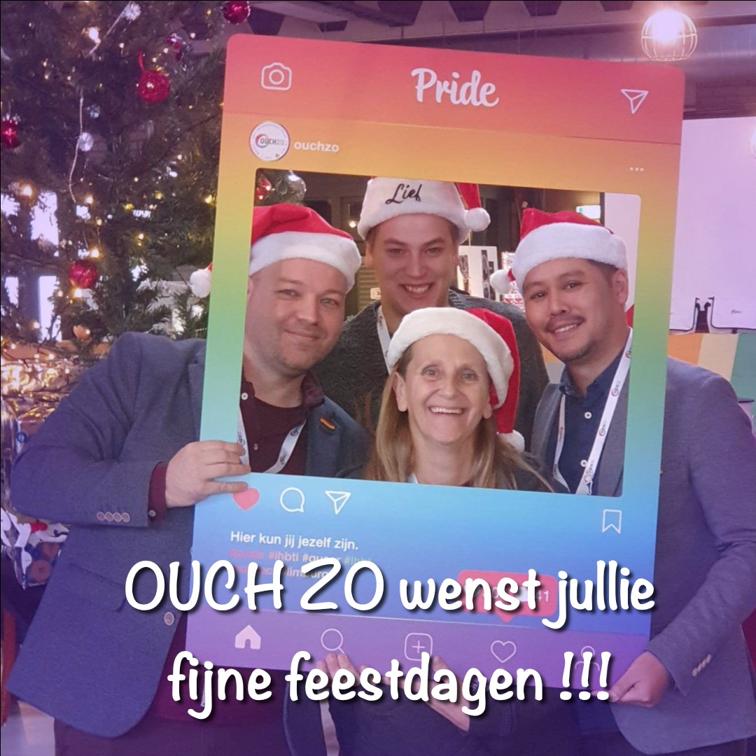

In grote lijnen is dit verslag ook te zien op Youtube als nieuwjaarbrief 2023. Deze kan bekeken worden via de volgende link:

<https://www.youtube.com/watch?v=kv7pTxTDUfg>

Regenboogkleurige groeten

Bart Cochet

Voorzitter Ouch Zo